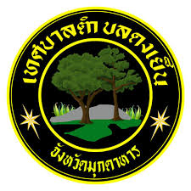
รายงานผลโครงการเวทีประชาคม
เพื่อจัดทำแผนพัฒนาท้องถิ่น ประจำปีงบประมาณ พ.ศ. 2566
ทบทวนแผนพัฒนาท้องถิ่น ( พ.ศ. 2566 - 2570)
ของเทศบาลตำบลดงเย็น
อำเภอเมืองมุกดาหาร จังหวัดมุกดาหาร

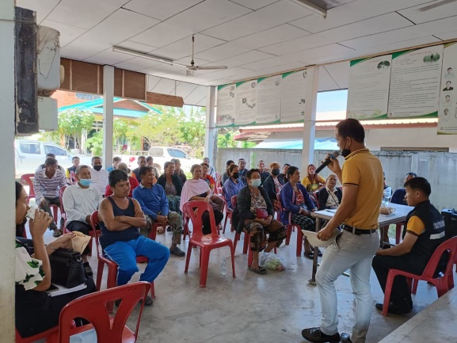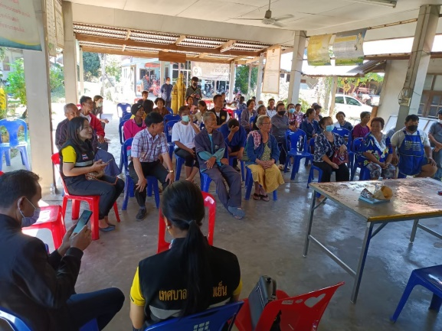

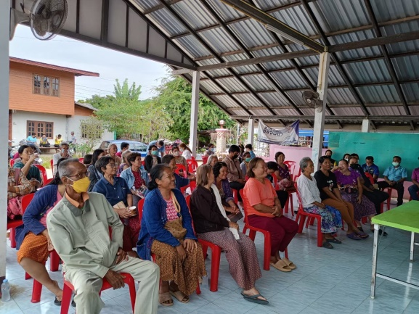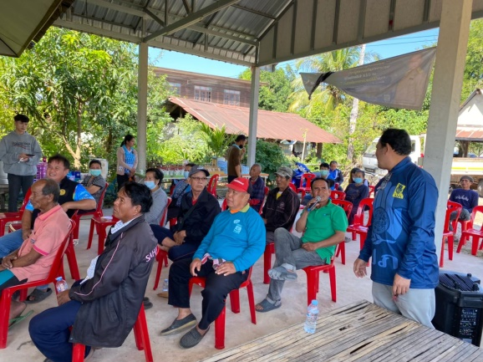

งานวิเคราะห์นโยบายและแผน กองยุทธศาสตร์และงบประมาณ
เทศบาลตำบลดงเย็น อำเภอเมืองมุกดาหาร จังหวัดมุกดาหาร

ภาพกิจกรรม/โครงการ

